1. [Git撤销对远程仓库的push&commit提交](https://www.cnblogs.com/chaoxiZ/p/9714085.html)

**撤销push**

1. 执行  git log查看日志，获取需要回退的版本号

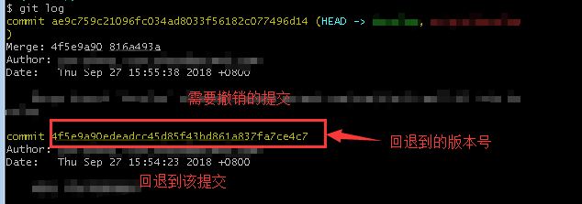

2. 执行 git reset –-soft <版本号> ，如 git reset --soft 4f5e9a90edeadcc45d85f43bd861a837fa7ce4c7 ，重置至指定版本的提交，达到撤销提交的目的

然后执行 git log 查看

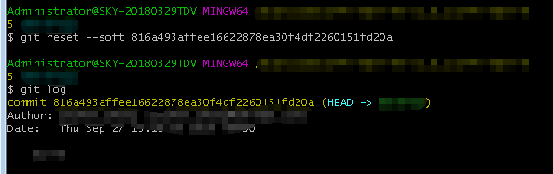

此时，已重置至指定版本的提交，log中已经没有了需要撤销的提交

 git reset 命令分为两种： git reset –-soft 与 git reset –-hard ，区别是：

   前者表示只是改变了HEAD的指向，本地代码不会变化，我们使用git status依然可以看到，同时也可以git commit提交。后者直接回改变本地源码，不仅仅指向变化了，代码也回到了那个版本时的代码。

3. 执行 git push origin 分支名 –-force ，强制提交当前版本号。

至此，撤销push提交完成。

**撤销commit**

1. 执行 git log 查看需要撤销的commit的前面一个提交版本的id；

2. 执行 git reset --hard commit_id ，该commit_id为需要撤销的commit的提交的前面一个提交的版本，即需要恢复到的提交的id，重置至指定版本的提交，达到撤销提交的目的

3. 执行 git log 查看，commit提交已撤销

1. [**IDEA使用（03）_git撤回(已经commit未push的)操作**](https://www.cnblogs.com/telwanggs/p/11473766.html)
2. **1、问题来源**

日常工作中会遇到 commit 到本地仓库的代码，因为一些原因，需要撤销后再提交到本地，或者需要整合多次 commit，然后 push 到远程仓库。

1. **2、IDEA解决方案**

I.在idea左下方

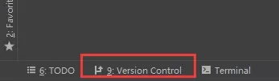

图1.png

II.点击'Log'



图2.png

III.右键选择'Undo Commit'’

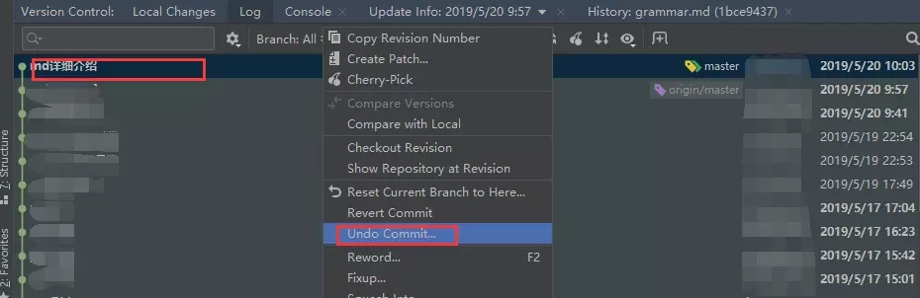

图3.png

1. [**IntelliJ idea 撤回(已经commit未push的)操作**](https://www.cnblogs.com/zhaoyan001/p/11498740.html)

VSC  => Git

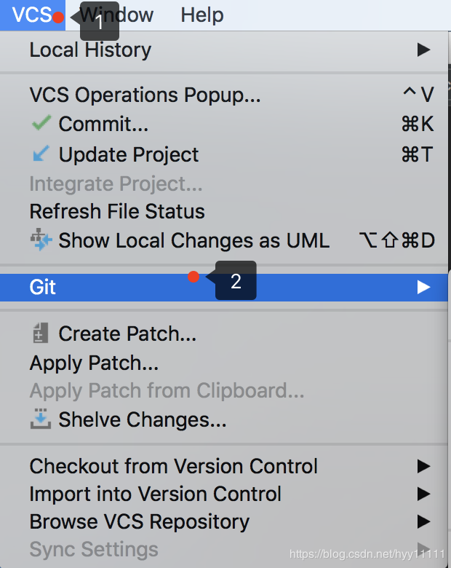

=> reset head

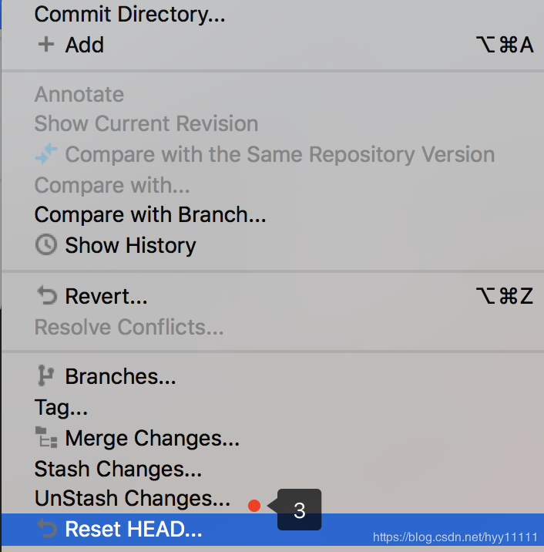

 => 退回到上次commit

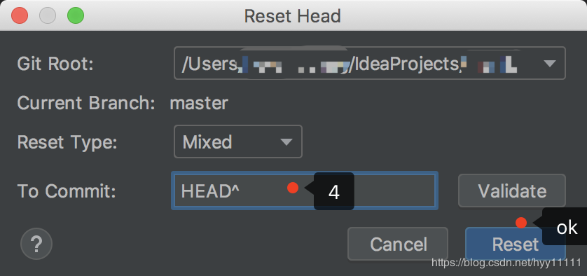

 => 退回到第2次提交之前

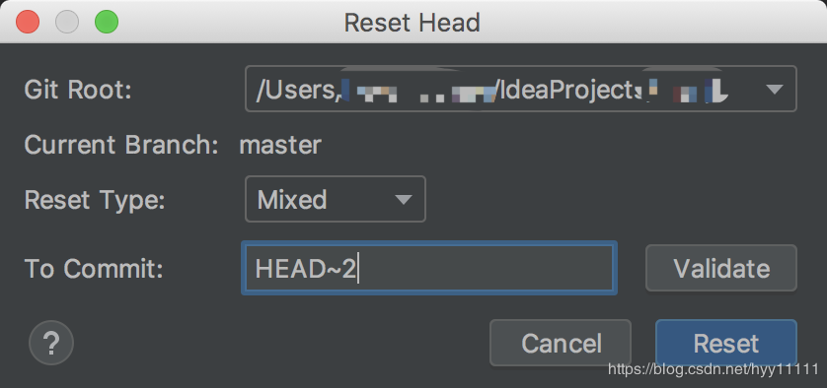

 => 退回到指定commit版本

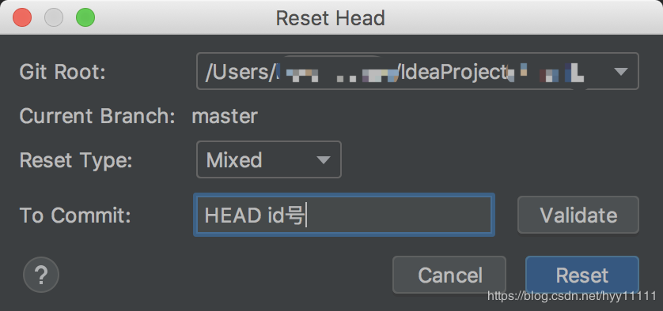

1. **Git 放弃先前提交**

要讲某一次commit抹去可以使用如下命令

**>> git reset –hard commit_hash**

执行完该命令后便将当前分支回退到commit_hash那一次提交了，在这次提交后面的所有提交都将被彻底抹去不留痕迹，为非常危险的操作

如果你想要放弃已经提交到服务器上得到提交，可以在本科执行该命令达到目的后然后强行push

**>> git push –force**

这是个更加危险的操作，因为你抹去的是服务器上的版本，你的同事可能会去买枪的哦

1. **git push 提交某一个commit**

**正确的步骤如下：**

（1）基于工作分支develop（根据自己的时间情况修改下）的最新节点创建并切换到新的分支test：git checkout -b test  remotes/origin/develop，操作执行后，本地会新建一个test分支，并且切换到test分支，git branch 可以看到当前所在的分支

(2) (此时已经在test分支上了)cherriy-pick commit1到test分支上:git cherry-pick commit1

(3) git log 我们可以看到commit1 已经在test分支上了， 并且是最后一个提交

(4)现在直接push到工作分支develop就可以了：我们用的是gerrit做代码审核的，所以，我们的命令是git push origin HEAD:refs/for/develop，如果你没有gerrit审核，直接git push 就ok 了

1. [git git push某一次的commit记录](https://www.cnblogs.com/xinxin1994/p/10889899.html)

$ git push <remote name> <commit hash>:<remote branch name>

# Example:  
$ git push origin 2dc2b7e393e6b712ef103eaac81050b9693395a4:master

1. **Git删除中间某次commit**

具体步骤：

1，首先git log查看提交记录，找到出错的前一笔提交的commit_id

2，用命令git rebase -i commit_id ,查找提交记录

3，将出错那笔提交的pick改为drop

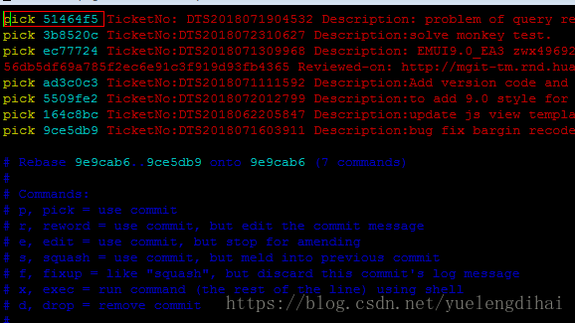

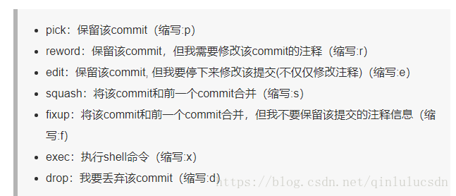

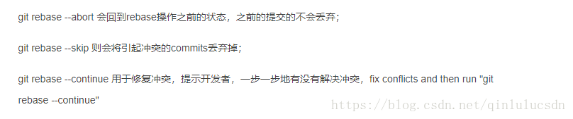

用[ git reset ID ]回退，注意不要试用[ git reset *--hard ID]，因为--hard是强制执行，一些没有被git add 关联的文件可能会被强制粉碎，导致尸骨无存*

